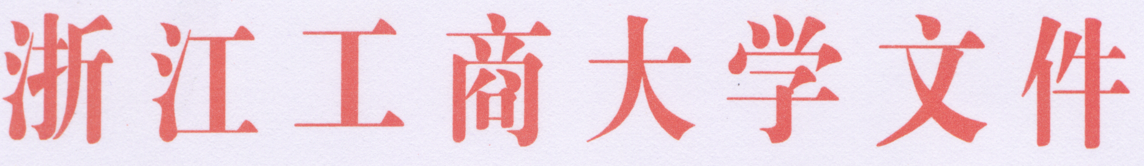

浙商大设备〔2011〕342号

浙江工商大学关于印发
实验室卫生管理办法的通知

校内各部门：
现将《浙江工商大学实验室卫生管理办法》予以印发，请遵照执行。

二○一一年十二月三十一日

浙江工商大学实验室卫生管理办法

第一条 为了给实验人员创造一个文明、整洁、卫生的实验环境，确保实验室工作的安全、有序与规范，特制订本办法。
第二条 各实验室应根据本实验室的具体情况，制定出相应的卫生管理工作实施细则，把卫生工作的考核纳入实验室工作考核之中。实验室应落实定期与不定期的实验室安全卫生检查工作，并有检查记录。
第三条 凡进入实验室参加实验的人员，必须做到整洁、文明、肃静。实验室内不准高声谈笑，不准用餐，严禁随地吐痰、乱扔纸屑杂物。不得在桌椅、墙壁和仪器上涂画，保持室内环境整洁。
第四条 参加实验的人员在实验过程中，要注意保持室内卫生及良好的实验秩序。每次做完实验后，应将所用仪器复位，工作台、实验设备、器材等物品清理干净，并将有关仪器设备和物品按规定归类放好，清理好现场。
第五条 实验室主任负责组织落实日常的卫生保洁、仪器设备的维护保养工作。各实验室责任人员承担本室清扫及仪器设备的维护保养责任。卫生保洁要做到门窗明净，仪器设备、台柜、管道线路和开关板等用具设施无污物浮灰。
第六条 实验室整体布局应合理有序，室内各种设备、工具、器材等物品摆放要合理、整齐，与实验无关的物品禁止存放在实验室内。
第七条 实验室要做到定期保洁清扫，经常通风，走道畅通。要有预防鼠患和虫害的措施，保持良好的实验环境。
第八条 对于实验中易产生有害气体、粉尘的实验室，应具有相应的检测手段和防护措施，使之符合国家有关规定，确保实验人员的健康和安全。
第九条 实验室为无烟区，严禁在实验室内吸烟。
第十条 实验室内墙面应做到整洁无蛛网，地面干净干燥，无灰尘、无积水、无纸屑等垃圾。无漏水、漏油、漏气现象。
第十一条 实验结束后，所有实验产生的废物放入废物箱内，并及时处理。废水、废液要及时清除，有机溶剂、腐蚀性液体及放射性液体的废液必须盛于废液桶内，贴上标签，妥善安置，统一回收处理。
第十二条 本办法自发布之日起实行，并由实验室与设备管理处负责解释。

主题词：实验室 卫生 管理 办法 通知
浙江工商大学校长办公室 2011年12月31日印发

